ПАМЯТКА ПО ПОРЯДКУ ПОЛУЧЕНИЯ
ЕЖЕМЕСЯЧНОЙ ВЫПЛАТЫ ПОСОБИЯ НА РЕБЕНКА
через Федеральный портал Госуслуг gosuslugi.ru
Для подачи заявления через портал федеральный госуслуг gosuslugi.ru необходимо:
1. На главной странице выбрать раздел Семья, в блоке Услуги Ставропольского края -> Назначение пособия на ребенка из малообеспеченной семьи.
Убедитесь, что у вас выбран регион - Ставропольский край. Если в качестве региона выбран другой район или город, список заявлений в разделе Семья может отличаться.
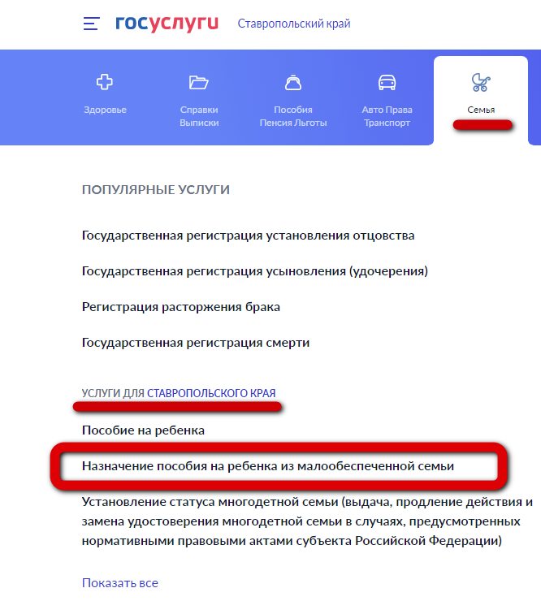
2. Нажать кнопку начать
3. В качестве цели обращения выбрать Назначение ежемесячного пособия
(пункт Возобновление ежемесячного пособия в связи с изменением данных выбирается в случае необходимости внести изменения в уже назначенное пособие, например изменение лицевого счета в банке)
4. Выбрать кто обращается за услугой (заявитель или представитель)
5. Проверить сведения о заявителе (заполняются из данных профиля госуслуг)
6. Проверить контактный телефон и электронную почту заявителя
(Контактный телефон и электронная почта являются обязательными для заполнения и в случае их отсутствия необходимо заполнить в профиле госуслуг в разделе учетная запись)
7. Проверить адрес места жительства, в случаю отсутствия номера дома или квартиры поставить галочку в соответствующие поля
8. Указать кем по отношению к ребенку является заявитель (Родитель или Опекун)
9. Указать категорию семьи
(далее для категории Полная семья)
10. Указать является ли отец военнослужащим по призыву или обучающимся в военной образовательной организации
11. Указать дополнительные сведения из списка если они к вам относятся (лишение свободы, принудительное лечение и др.)
12. Указать является ли заявитель сотрудником силовых и военных структур
13. Указать сведения о детях, добавив нужное количество детей нажав кнопку Добавить еще ребенка (если дети заполнены в профиле можно выбрать из списка)
13.1. Если сведения о ребенке не заполнены в профиле, то заполнить информацию по каждому ребенку
13.2. Указать где зарегистрировано рождение ребенка
13.3. Указать реквизиты актовой записи о рождении
13.4. Указать достиг ли ребенок возраста 16 лет
13.5. Указать дополнительные сведения о каждом ребенке, выбрав нужный пункт из списка
14. Указать сведения о супруге
15. Указать где зарегистрирован брак и реквизиты записи о заключении брака
16. Указать дополнительные сведения о супруге из списка если они к вам относятся (лишение свободы, принудительное лечение и др.)
17. Указать имеются ли у супруга иные доходы (кроме трудовых и пособия по безработице из предлагаемого с писка)
18. Указать является ли супруг сотрудником силовых или военных структур
19. Выберите ребенка на которого будет оформлено пособие из списка (можно указать несколько детей в случае необходимости, добавив нажатием кнопки добавить еще ребенка
20. Указать куда хотите получать выплаты (например, через отделение банка)
21. Выбрать уполномоченный орган, куда будет направленно заявление (Управление труда и социальной защиты населения администрации Грачевского муниципального округа Ставропольского края) выбрав на карте или из списка слева
22. Выбрать способ получения результата рассмотрения заявления (по умолчанию уведомление доставляется в личный кабинет на госуслугах, при выборе пункта Получить дополнительный результат на бумажном носителе заявитель должен явится в орган выдавший уведомление лично)
23. Нажать кнопку подать заявление

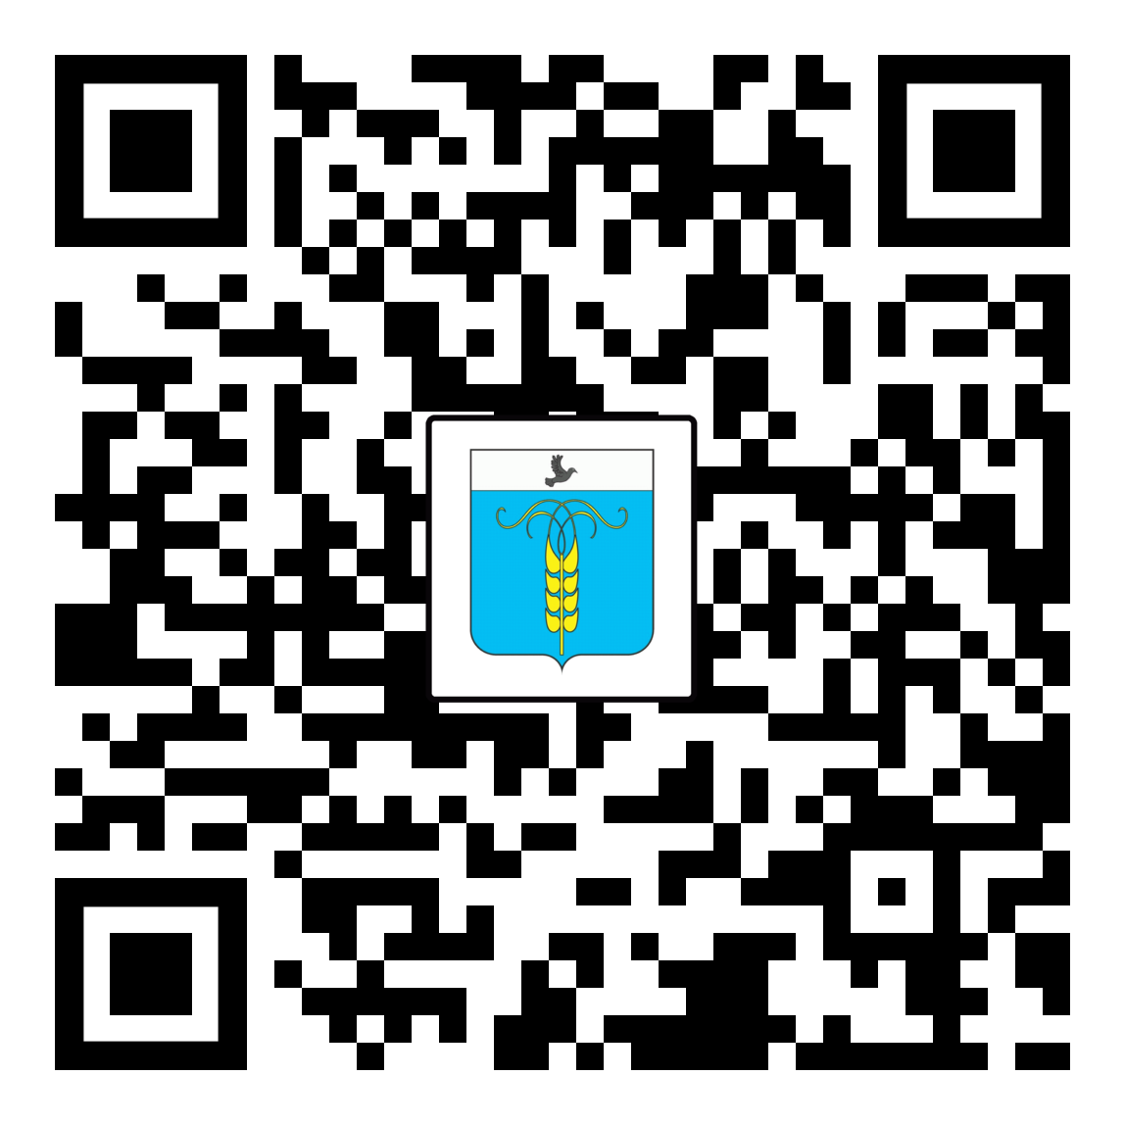
(скачать памятку по QR-коду)

